**项目名称**

**需求规格说明书**

|  |  |  |
| --- | --- | --- |
| **项目组成员信息** | | |
| **小组名称** |  | |
| **学号** | **姓名** | **本文档中主要承担的工作内容** |
| 14061039 | 康嘉玮 | 编写文档并修改 |
| 14061055 | 朱天晨 | 审核文档并修改 |
| 14061057 | 曹亚斌 | 修改文档 |
| 14061042 | 卜令军 | 修改文档 |
|  |  |  |
|  |  |  |
|  |  |  |

2016-11

版本变更历史

|  |  |  |  |  |
| --- | --- | --- | --- | --- |
| 版本 | 提交日期 | 主要编制人 | 审核人 | 版本说明 |
| V1.0 |  | 康嘉玮 | 朱天晨 | 最初版本 |
|  |  |  |  |  |
|  |  |  |  |  |
|  |  |  |  |  |
|  |  |  |  |  |
|  |  |  |  |  |

目录

1. 范围 1

1.1 标识 1

1.2 项目概述 1

1.3 文档概述 1

1.4 引用文档 2

2. 总体概述 2

2.1 系统描述 2

2.2 用户类及特征 2

2.3 业务环境 3

3. 功能需求 4

3.1 系统用例 4

3.2 系统用户 5

4. 数据需求 5

5. 非功能需求 5

6. 运行需求 5

6.1 硬件环境 5

6.2 软件环境 5

6.3 用户界面需求 5

# 范围

## 标识

文档标识号： TD012016001RA01

文档标题：“未来之星”一对一家教平台系统软件开发计划

版本号：1.0

## 项目概述

本系统的名称为“未来之星”一对一家教系统，系统简称为“FSTS”。

本一对一家教系统用于为学习优秀，教学能力强的大学生提供在线的家教平台，同时为需要进行一对一辅导的中小学生提供上课的平台。有意愿做兼职带家教的大学生可以在本平台上进行注册、面试，面试成功后完善个人信息即可录入相应科目的教师库。与此同时，初高中以及部分小学生（包括其家长）可以在本平台注册账号成为学生，根据教师库中的教师信息选择老师，试听完成后如果满意，可以按照课时缴纳费用并成为该老师的正式学生。课程教学需要通过网站提供的视频通话系统以及课件放映系统来完成。本平台打破了传统上面对面教学的方式，使用网络教学，使得老师和学生在家就可以完成沟通和交流。同时在庞大的师生数据库中，平台可以通过标签特征的学习与筛选以及师生用户的行为特征，为每个老师推荐合适的学生，为每个学生推荐合适的老师。

本系统为初次开发，投资方为北京航空航天大学计算机学院，需求方为在校高校大学生以及全国各地的中小学生，当前计划系统在网站平台上运行。在运行过程中针对发现的bug进行系统维护，与此同时定期对服务器进行维护。

## 文档概述

本文档主要用于便于用户、开发人员进行理解和交流，反映出用户问题的结构，可以作为软件开发工作的基础和依据，并作为确认测试和验收的依据。本文档主要由开发者和用户使用，包含硬件、功能、性能、接口需求、警示信息、保密安全、数据与数据库的要求。

## 引用文档

1. Karl Wiegers, Software Requirements Specification for Cafeteria Ordering System, Version 1.0 , Process Impact, September 28, 2013
2. 朱天晨, ,软件开发计划, Version 1.0, 2016.10.16

# 总体概述

## 系统描述

“未来之星”一对一家教系统是为了改变传统的教学方法，使用网络在线频的模式，达到学生与老师的在线交流和学习。同时学生可以通过网站注册，通过选课系统进行老师的选择；老师可以通过注册信息选择其教授的课程及其他信息，通过审核之后加入老师数据库。

支付系统

支付

课程和老师

选课信息

学生

老师

个人信息

注册请求选课请求

支付

博客系统

## 用户类及特征

学生：使用本网站的学生是那些希望通过网络授课的方式，进行学习，童老师交流，提高自己的知识水平。随着网络的发展，越来越多的学生了解并使用网络，也有越来越多的学生更加倾向于使用网络授课的方式进行学习。

老师：使用本网站的老师是那些希望通过此平台进行兼职的各大院校的大学生。这些大学生对兼职非常有兴趣，并且缺少兼职的机会，非常熟悉互联网，可以熟练运用一些网络工具。

## 业务环境

从用户视角介绍待建系统的业务环境、用户、承载的主要业务流程等对理解系统功能需求和非功能需求有帮助的信息。

# 功能需求

## 系统用例

## 用例图.png

图表 ‑1系统用例图

此用例图将需要实现的基本功能展示出来，并将参与者与这些功能的联系以箭头的形式表示出来。

## 系统用户

学生：希望得到一对一家教辅导的中小学生。

老师：希望兼职的在校大学生。

系统管理员：对系统进行设置，进行排课的人员。

## 注册登录用例

前置条件：用户登录网站

基本路径：

①系统显示主界面

②用户点击注册或登录，用例开始

③系统显示注册或登录界面

④用户填写信息

⑤系统进行验证信息

⑥注册或登陆成功

⑦若为注册则直接登录，若为登录，直接跳转至主页

扩展路径：若信息不符合要求，弹出错误提示

后置条件：如果用户没有中途取消注册，则将用户信息保留在数据库中。

## 录入信息用例

前置条件：用户已注册登录

基本路径：

①用户点击完善个人信息，用例开始

②转到完善信息界面

③用户填写信息

④用户选择提交

扩展路径：若信息不完善，则弹出信息不完善提示。

后置条件：若信息完善，用户点击保存之后将信息保存至数据库。

## 在线视频用例

前置条件：用户登录，且时间在所选课规定时间范围内

基本路径：

①由学生用户点击开始上课，且老师用户点击开始授课

②跳转至在线视频页面

③进行在线授课

④授课结束

扩展路径：在在线授课的同时进行视频录制。

后置条件：授课结束之后将录制的视频保存在本地。

## 教学管理用例

前置条件：老师用户登录

基本路径：

①点击教学管理

②管理自己的教学，包括教学任务，教学进度等等

③点击保存

后置条件：点击保存之后，将其录入数据库。

## 视频课件管理用例

前置条件：老师用户登录

基本路径：

①点击上传视频或课件

②上传成功后点击发布

③发布至网页

扩展路径：点击删除，可以删除已上传或已发布的视频和课件。

上传成功并发布之后将其保存在服务器。

## 选课管理用例

前置条件：学生用户登录

基本路径：

①进入选课页面

②选择课程

③选择老师

④选择学时

⑤点击选课

扩展路径：选课失败时回到选课页面重新选择

后置条件：选课成功后，将选课信息加入数据库

## 视频课件下载用例

前置条件：用户登录

基本路径：

①进入视频或课件列表页面

②点击下载

扩展路径：下载失败后提示下载失败

## 系统设置用例

前置条件：系统管理员登录

基本路径：

①进入系统设置页面

②进行相关设置

③点击保存

扩展路径：设置失败提示保存失败，保留当前页面

后置条件：将系统管理员的设置更改并保存。

## 排课管理用例

前置条件：系统管理员登录

基本路径：

①进入排课页面

②进行排课操作

③点击保存

扩展路径：排课若有冲突提示课程冲突

后置条件：将系统管理员的排课信息保存

## 博客系统用例

前置条件：用户登录

基本路径：

①进入论坛页面

②如果点击已存在的帖子

a.进入帖子界面

b.浏览

c.进行留言回复

③如果点击发帖

a.进入发帖页面

b.设置标题，字体等。

c.填写发帖内容

扩展路径：若发帖时内容填写不完整，则提示内容不完整，保留当前页面

## 支付系统用例

前置条件：用户登录

基本路径：

①点击充值，进入充值页面

②输入银行卡信息和金额进行充值

③点击确认

④进入银行支付系统

⑤支付完成

扩展路径：在支付过程中出现异常，提示支付失败

# 数据需求

## 基本数据实体

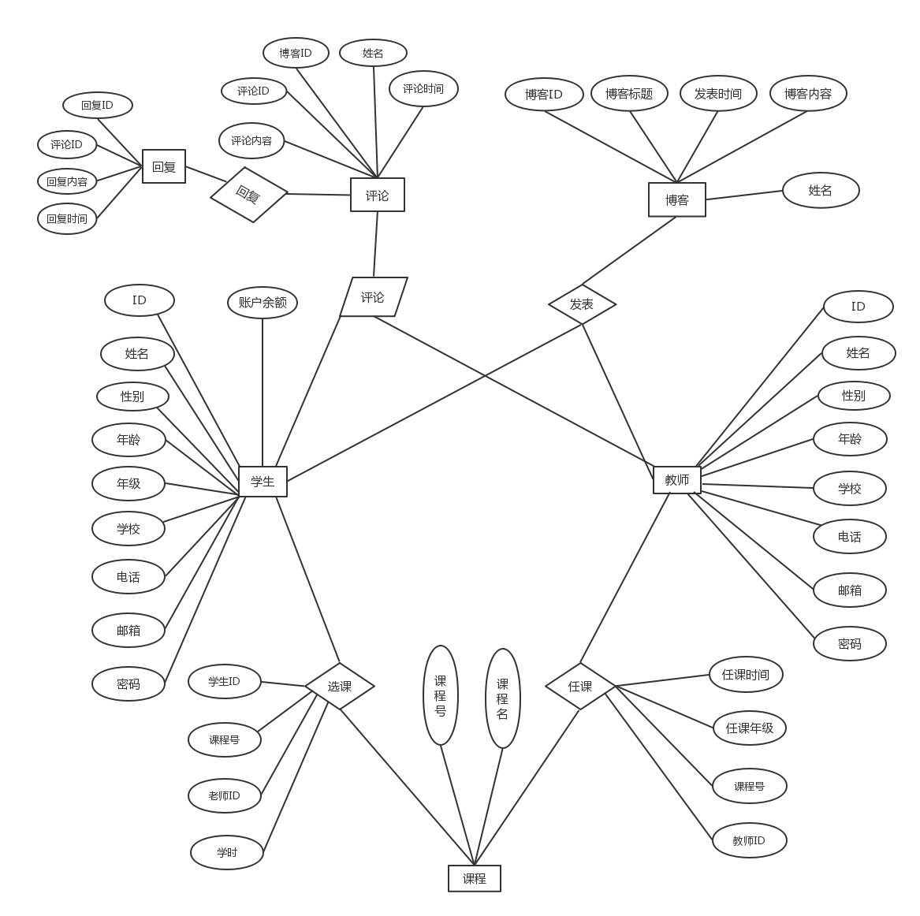

## 学生实体

ID：即为学生号，是唯一标识学生的字段。

姓名：即学生真实姓名。

性别：即男女。

年龄：学生的真实年龄。

年级：学生当前所处年级。

学校：学生当前就读学校。

电话，邮箱即学生的联系方式。

密码：学生登录系统所需的口令。

账户余额：充值消费后所剩学时。

## 老师实体

ID：即老师编号，是唯一标识老师的字段。

姓名：即老师真实姓名。

性别：即男女。

年龄：老师的真实年龄。

学校：老师当前所在的学校。

电话，邮箱即老师的联系方式。

密码：老师登录系统所需的口令。

## 课程实体

课程号：课程编号。

课程名：课程的名称。

## 选课实体

学生ID：选课学生的学生号。

课程号：课程的编号。

老师ID：选择的教授这门课的老师的编号。

学时：选择学习时长。

## 任课实体

教师ID：即任课老师的教师编号。

任课年级：老师教授这门课面向的年级。

课程号：即课程编号。

任课时间：即老师上课的时间段。

## 评论实体

博客ID：被评论的博客的编号。

评论ID:评论者的编号。

姓名：评论者的姓名。

评论内容：评论者所发的内容。

评论时间：评论提交的时间。

## 回复实体

评论ID：评论者的编号。

回复ID：回复者的编号。

回复内容：回复的内容。

回复时间：回复提交的时间。

## 博客实体

博客ID：博客的编号。

姓名：发帖人的姓名。

博客标题：博客的标题。

博客内容：发帖的内容。

发表时间：博客提交的时间。

# 非功能需求

给出系统的性能、可靠性、可扩展性、易用性、安全性等非功能需求。每项非功能需求可作为一小节，如果没有可以省略。

# 运行需求

## 硬件环境

描述与该系统实施相关的硬件环境的要求。

## 软件环境

描述与该系统实施相关的软件环境的要求。

## 用户界面需求

描述对该系统用户界面的基本要求，可以给出用户界面原型方案。